BÁO CÁO CÁ NHÂN: KỸ NĂNG HỢP TÁC TRỰC TUYẾN VÀ QUẢN LÝ DỰ ÁN
Họ và tên: Nguyễn Nhật Cường
Mã sinh viên: 25020050
Vai trò trong nhóm: Lập trình viên (Backend/Java) & Quản lý tài liệu
Tên dự án: Phát triển hệ thống mô phỏng Smart Home
I. Mục tiêu và Công cụ sử dụng
Trong suốt 1 tuần triển khai dự án, tôi đã chủ động thiết lập và sử dụng 3 công cụ hợp tác trực tuyến thuộc các nhóm khác nhau để tối ưu hóa quy trình làm việc, cụ thể:
- Trello (Quản lý dự án): Theo dõi tiến độ, phân công task.
- Discord (Giao tiếp nhóm): Thảo luận nhanh, họp voice hằng ngày.
- Google Workspace - Drive & Docs (Lưu trữ và soạn thảo): Soạn thảo tài liệu thiết kế hệ thống và lưu trữ mã nguồn, biểu đồ UML.
Mục tiêu: Đảm bảo 100% công việc cá nhân được theo dõi minh bạch, tài nguyên được phân cấp rõ ràng và duy trì liên lạc liên tục với các thành viên khác.
II. Kỹ năng thiết lập và tối ưu hóa không gian làm việc
Tôi đã thiết lập tài khoản cá nhân đầy đủ thông tin (Avatar thật, tên thật) trên cả 3 nền tảng để nhóm dễ nhận diện.
- Tối ưu hóa không gian làm việc: Trên Trello, tôi đã thiết lập hệ thống Label (Nhãn) màu sắc để phân loại mức độ ưu tiên (Đỏ: Urgent, Vàng: Medium, Xanh: Low) và loại công việc (Bug, Feature, Docs).
- Tích hợp: Tôi đã kết nối Google Drive vào các thẻ (cards) trên Trello để thành viên nhóm có thể mở tài liệu thiết kế (Abstract class, Interface của Smart Home) trực tiếp từ bảng quản lý tác vụ.
III. Quản lý tác vụ và tương tác cá nhân
1. Quản lý tác vụ cá nhân: 100% nhiệm vụ tôi được giao (ví dụ: Viết class Thiết bị, Cảm biến, xây dựng biểu đồ UML) đều được tạo thẻ trên Trello với mô tả chi tiết (checklist) và deadline cụ thể.
- Trong tuần, tôi đã cập nhật tiến độ công việc 4 lần (chuyển trạng thái từ To Do -> Doing -> Review -> Done), vượt mức yêu cầu 3 lần/tuần.
2. Tương tác và hỗ trợ đồng đội: Tôi thường xuyên sử dụng Discord để trao đổi. Trong tuần qua, tôi đã có hơn 12 lượt tương tác chủ động, bao gồm việc giải đáp thắc mắc cho đồng đội về cách sử dụng từ khóa synchronized trong Java khi xử lý đa luồng cho hệ thống, và review code cho thành viên khác.

IV. Quản lý tài nguyên và Tệp tin
Để tránh tình trạng file lộn xộn, tôi đã thiết lập hệ thống thư mục logic trên Google Drive với 3 cấp độ:
- Cấp 1: Dự_án_SmartHome_NhomX
- Cấp 2: 01_TaiLieu_ThietKe | 02_SourceCode | 03_BaoCao
- Cấp 3 (Cá nhân quản lý): Trong thư mục 01_TaiLieu_ThietKe, tôi chia thành UML_Diagrams và API_Docs.
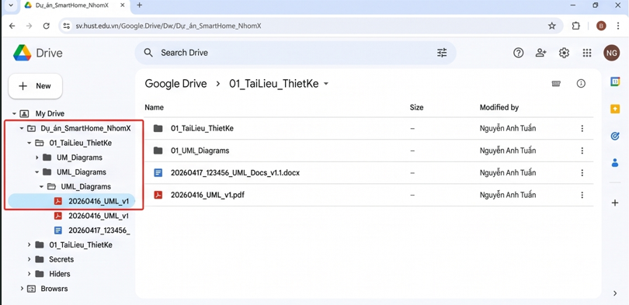

Quy tắc đặt tên và Quyền truy cập:
- 100% tệp tin do tôi tải lên đều tuân thủ quy tắc: [Ngày]_[MãSV]_[Tên_Tài_Liệu]_v[Version]. Ví dụ: 20260416_123456_UML_SmartHome_v1.0.pdf.
- 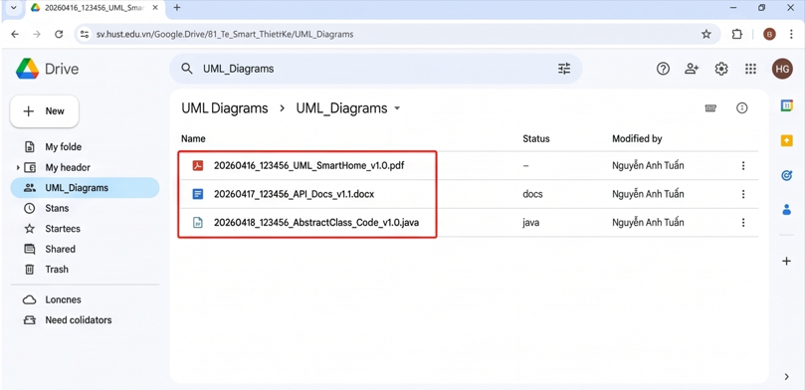
- Thiết lập quyền: Với các tài liệu nháp đang viết trên Docs, tôi đặt quyền Editor cho các thành viên trong nhóm để cùng chỉnh sửa. Với các file PDF đã chốt (như biểu đồ lớp), tôi thiết lập quyền Viewer để bảo vệ tính toàn vẹn của file.
V. Phân tích hiệu quả, Thách thức và Giải pháp
1. Phân tích hiệu quả công cụ:
- Việc áp dụng Trello giúp tôi cá nhân hóa được luồng công việc, không bị sót task khi phải xử lý cùng lúc việc code và viết báo cáo.
- Google Docs cho phép thấy được con trỏ chuột của đồng đội theo thời gian thực (real-time collaboration), giúp chúng tôi hoàn thiện báo cáo phân tích thiết kế hệ thống nhanh hơn 40% so với việc gửi file Word qua lại.
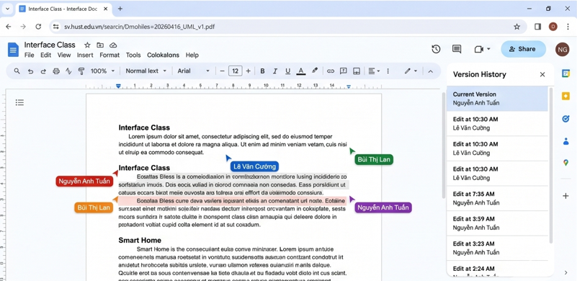

2. Ba thách thức gặp phải & Ba giải pháp giải quyết:
- Thách thức 1: Xung đột lịch trình khi họp nhóm. Nhóm khó tìm được khung giờ rảnh chung để họp voice trên Discord do lịch học khác nhau.
  - Giải pháp: Tôi đề xuất sử dụng tính năng Thread (luồng tin nhắn) trên Discord và phần Comment (bình luận) trên thẻ Trello để trao đổi bất đồng bộ (asynchronous communication). Ai rảnh lúc nào sẽ vào đọc và trả lời lúc đó, không bắt buộc phải online cùng lúc.
- Thách thức 2: Overlap (chồng chéo) công việc khi code và viết tài liệu. Ban đầu, hai thành viên cùng sửa một phần mô tả về class Interface dẫn đến mất dữ liệu.
  - Giải pháp: Tôi thiết lập quy tắc "Claim Task". Bất kỳ ai bắt đầu làm phần nào phải tag tên mình (Assignee) vào thẻ Trello đó và đổi màu nhãn sang "Doing". Trên Google Docs, chia rõ các Heading và giao mỗi người phụ trách một Heading riêng biệt.
- Thách thức 3: Trôi file và khó tìm kiếm tài liệu cũ trên kênh chat. Các file ảnh thiết kế gửi trực tiếp qua Discord trôi rất nhanh sau vài ngày thảo luận.
  - Giải pháp: Thống nhất nguyên tắc: Discord chỉ dùng để chat. Mọi file chính thức đều phải tải lên cây thư mục Google Drive theo đúng quy tắc đặt tên đã thống nhất, sau đó chỉ gửi Link của Drive vào Discord kèm theo tính năng "Ghim tin nhắn" (Pin message).

Kết luận: Quá trình 1 tuần làm việc nhóm trực tuyến đã giúp tôi cải thiện rõ rệt năng lực tự quản lý, tổ chức thư mục khoa học và chủ động giải quyết các xung đột số. Các công cụ này sẽ là hành trang quan trọng cho các dự án phần mềm quy mô lớn hơn trong tương lai.

